Прохождение программы в 8 классе
За период реализации обучения с использованием дистанционных технологий
Дата | Предмет | Тема | Рекомендации, задачи | Форма отчета | Сроки сдачи работы
12.05.2020 | География | Повторение. Часовые пояса | 1.Повторить в учебнике параграф 6 на странице 37.  2. Письменно выполнить задания, приведенные ниже. | Фотоотчёт на вацап  89180452295 | 07.05.2020

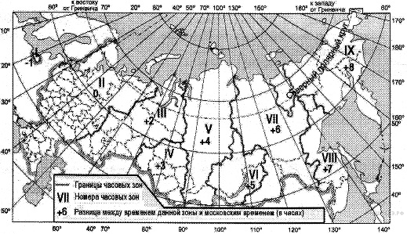
ЗАДАНИЯ
- С помощью карты «Часовые зоны России» определите, сколько времени будет в Санкт-Петербурге (II часовая зона), когда в Челябинске (III часовая зона) полдень.
- Сколько времени будет в Красноярске (V часовая зона), когда в Якутске (VII часовая зона) 14 часов.
- Сколько времени будет в Калининграде (I часовая зона) когда в Омске (IV часовая зона) полдень.
- Самолёт вылетел из Воронежа (II часовая зона) в Оренбург (III часовая зона) в 9 часов по московскому времени. Расчётное время полёта составляет 2 часа. С помощью карты «Часовые зоны России» определите, сколько времени будет в Оренбурге, когда самолёт приземлится.
- Сколько времени будет в Магадане (IX часовая зона), когда в Воронеже (II часовая зона) 10 часов.

